MANYETİZMA
Manyetizma, manyetik alan tarafından oluşturulan fiziksel bir olgudur. Elektrik akımı ya da temel bir parçacık herhangi bir manyetik alan yaratabilir. Bu manyetik alan aynı zamanda diğer akımları ve manyetik momentleri de etkiler. Manyetik alan her maddeyi belli bir ölçüde etkiler.
Magnetizma= magnification (büyütme)= magnify .Yunanca kökenli bir kelimedir.
Magnezit=MgCO3
Manisa dağında bol miktarda manyetit minerali vardır. İnsanlar manyetitin uçakları çektiğini düşünüyorlardı. Ama manyetit yüzeyde bulunduğu için böyle bir ihtimal yok.

20 0C’de viskozite 1 suda 1 poisse iken yağın 10 poisse dir.
hava=0 alınabilir.
D-katı =2,4 d-su=1 dyağ=0,8
ÖRN:
$V_{su}=\frac{2,4-1}{1}xR^{2}$ veya $V_{yağ}=\frac{2,4-0,8}{10}xR^{2}$

(2.5-1)/1=1.5 (2.5-0.8)/10=1.7/10=0.17 1.5/0.17=150/17 = 8.82 suda daha hızlı çöker.
Havada çökme hızı sudakinin 100 katıdır.

Kütle Çekim Kanunu
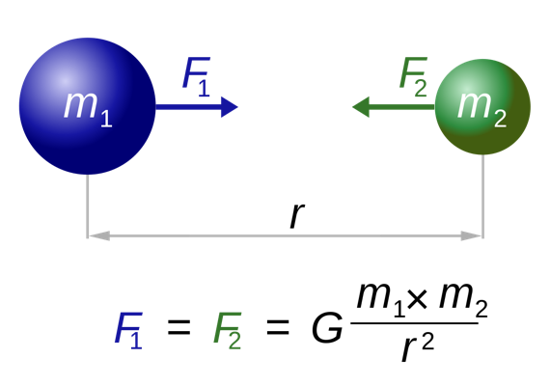
Kütle çekim kuvvetinin Dünya için isimlendirilmiş haline yer çekimi kuvveti denir. Bu nedenle yer çekimi kuvveti Dünya’nın, üzerinde bulunan cisimlere uyguladığı kütle çekim kuvvetidir.
Bir insanın yerçekimine uyguladığı kuvvetle iki cismin birbirine uyguladığı kuvvet aynıdır.

Uygulama alanları:
Seramik=Toz, Dökümhane=Toz, Arc ocağı=Toz, Termik Santral=Toz, Maden Ocağı=Toz
2.Dünya Harbinde; kuvars içeren tozlar vardı, arabaların ömrünü %10 azalttı. Sebebi; vasıtaların önce filtreleri tıkandı. Sonra motor içine kuvars girdi, motoru çizdi. Ömür %90 azaldı.
Bütün Dünya K-feldspatını Hindistan’dan alır. %’ civarında kuvars tozu vardır. Kullanımında kanser için uyarılır.
Evlerde elektrostatik toz tutucu kullanmayın. Bünyenizi tozsuzluğa alıştırırsınız. Dışarı çıktığınızda toz sizi hastalandırır. Faranjit olursunuz.
Toz tutmak istiyorsanız. STOKES KANUNU bileceksiniz.
Tozların yarıçapı 1’den küçüktür. Karesini aldığımızda da 1’den çok daha küçük olur.
Pelet: Demir cevherlerinin bentonit ile bağlanması, fındık-ceviz büyüklüğüne getirip uygun oranlarda karıştırıyoruz.
Peletler arası boşluğun %30-35 olması gerekir. Pelet çap ve oranlarını ayarlayarak bu boşluğu sağlayabiliriz.
Stokes kanuna uygun sağlarız.

Curuf ->3000kg/m3 3 gr/cm3. $\sqrt{D . t}$ Zaman
Demir ->8000kg/m3 8 gr/cm3. Difüzyon katsayısı V=0.015m/s

Curüf ve çeliğin hareketleri sabit. Peletler arası boşluk %30-35 olur.

Çelik çöküyor
Curuf yukarı çıkıyor. Bütün bunları % 30-35 boşluk sağlıyor.
C yanarak CO meydana geliyor. Stokes kanunu O2 girmesini CO2 çıkmasını sağlıyor.
C + O2 CO2
Ca + CO2CO2

STOKES KANUNU
Stokes yasası, Navier-Stokes denklemlerinin küçük Reynolds sayıları için Stokes akış limitinin çözülmesiyle elde edilir.
Stokes formülü(kanunu) seramik, metalurji endüstrisinin ve cevher zenginleştirmenin temel formulüdür. Taşlar, kum taneleri, çakıllar, yağmur damlası V=Vo-g*t formülüne göre hızlanarak yere doğru hareket ederler. Yağmur damlası, yoğuştuktan sonra yer çekimiyle düşerken belli bir kritik hıza ulaşır.
Suda veya havada ince taneciklerin çökelmesi stokes kanununa göre olur. Tanecikleri küre veya küreye eşdeğer kabul edersek. Tanecikleri küre veya küreye eşdeğer kabul edersek çökme hızı aşağıdaki formülle hesaplanır(Norton, F. H. Elements of ceramics 1973 ).
Taşın çökme hızı V= V0+gt
Taşın düşme hızı ile tozun düşme hızı çok farklı!
Taşın çapı önemli değildir.
Havada g 9,8 yazılıp katsayı üretilebilir. Sıvıda g farklılaşır.
Yoğunluk farkı, ivme doğru orantılı, yarıçap 1 den küçük olduğu için karesi ile ters orantılı etki eder.

Bir sistem için yarıçap dışındakiler sabittir fakat akışkan, akışkanın(su ve hava) sıcaklığı değiştirilirse viskozite de değişir. uygun sabitler kullanılarak bulunan V ve refrakter değerleri tabloda verilmiştir. Yarıçap 1’den 104 katına çıkarıldığında çökme hızı gene 10 bin kat artmıştır. Havada akışkanın kaldırma kuvveti az, suda akışkanın kaldırma kuvveti fazla olduğu ve akışkanların viskoziteleri farklı olduğu için havada çökme hızı suda çökme hızından 100 kat fazladır. Tüm toz tutma sistemlerinde, seramik tozlarının sınıflandırılmasında, atık suların geri kazanımında, püskürtme(spray drier)sistemlerinde önemlidir.
Suda veya havada ince taneciklerin çökelmesi stokes kanununa göre olur. Tanecikleri küre veya küreye eşdeğer kabul edersek çökme hızı aşağıdaki formülle hesaplanır.

2*g (d_{katı}-d_{akışkan})*R²
V=-------------------------
9*η
R :Tanecik yarıçapı
d_{katı} :Katının yoğunluğu
d_{akışkan :}Akışkanın yoğunluğu
η :Akışkanın viskozitesi:
R :Parçacık yarıçapıdır(Norton).

NOT: Bir cismin bir sıvıdaki çökme hızının yerçekimi ivmesi, yoğunluk farkı, yarıçap ve vizkozite ile hesaplayabiliriz.
2*9,8(1/9)* (d_{katı}-d_{akışkan})*R²
V=-------------------------
η

Sabit bir katsayı kullanarak daha kolay anlaşılır hale getirilebilir.

Stokes Kanunu Örnek:
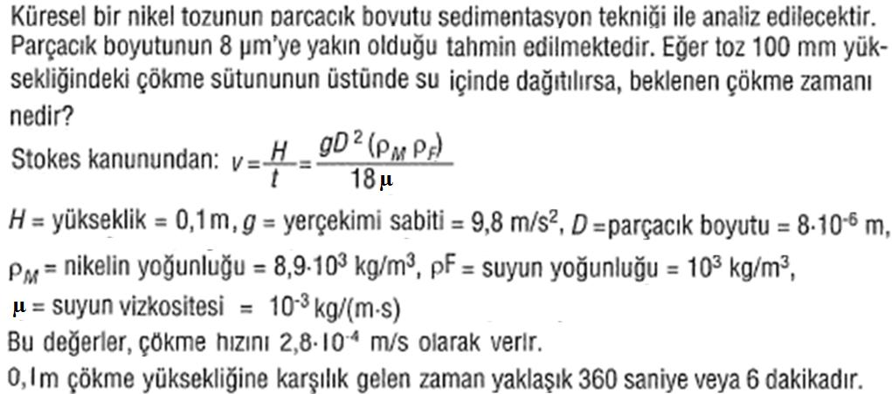

KURAL: Vhava’da çökme hızı, bir toz ele alırsak bu tozlar (kil tozu, kuvars tozu vb.) yoğunlukları yaklaşık 2,4 g/cm3 dür. Bu tozlar kanserojen bir etki yaratabilir. Dikkat etmeliyiz. Korkulacak bir şey değil ama tedbir almalıyız. Örneğin silikozis hastalığı yapar.
Madencilikte maden kazarken kuvars tozu akciğere iner kanser yapar!

Vçökme hızı
Akışkan
Hava---su---sıvı

Şekil 1. Akışkan ortamda katı bir tanenin çökmesinin şematik olarak gösterilişi

Sabit bir katsayı kullanarak daha kolay anlaşılır hale getirilebilir.

Vçökme hızı
Akışkan
Hava---su---sıvı
Katı yoğunluk sıvıdan küçük baloncuklarla hız etkilenir

Şekil 1. Akışkan ortamda katı bir tanenin çökmesinin şematik olarak gösterilişi

NOT: Civa porozimetre içine gözenekli malzeme batırıyoruz. Civayı gözeneklere emdiriyoruz (absorbluyoruz). Sonra ağırlığını buluyoruz. Gözeneğe giren civa miktarından gözenekleri hesaplıyoruz.

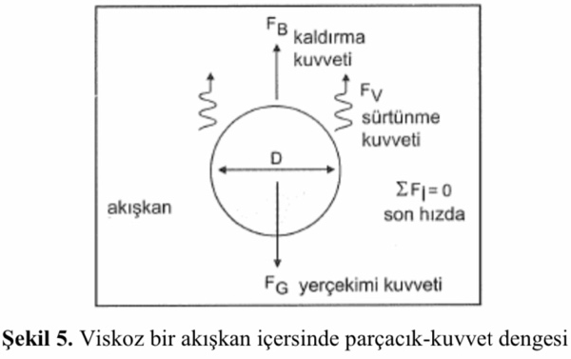
Su içerisinde yerçekimi etkisi altında çökmenin gerçekleştiği sedimentasyon analizinde parçacık boyutu çökme hızı kullanılarak hesaplanmaktadır. Akışkan bir ortam içerisinde bulunan hafif veya küçük boyutlu taneler, kendilerinden daha iri veya daha ağır olan tanelere göre daha yavaş çökelir. Dolayısıyla, tanelerin akışkan ortam içerisindeki çökelme hızları bunların irilikleri hakkında bilgi verir. Bir sıvı veya gaz içersinde çöken tozlar parçacık boyutu ve akışkan viskozitesine bağlı olarak bir son hıza ulaşır böylece bu parçacıklar sürekli ivmelenmez ancak bir son hıza kadar ivmelenirler (Şekil 5). Çöktürme olarak da adlandırılan sedimentasyon tekniği parçacık yoğunluğuna ve merkezkaç̧ kuvvetine bağlı olarak 0.02- 100μm boyut aralığını ölçebilecek şekilde ayarlanabilmektedir.

TİKSOTROPİC (Tixotrphy) özellik söz konusudur.

Bu çizelge su ve havada muhtemelen yoğunluğu yaklaşık 2.2 (g/cm3)civarında olan toz taneleri için geçerlidir. Havada çökme hızı suda çökme hızından yaklaşık 100 katıdır.

Bir sistem için yarıçap dışındakiler sabittir fakat akışkan, akışkanın(su ve hava) sıcaklığı değiştirilirse vizkozite de değişir. Uygun sabitler kullanılarak bulunan hız değerleri tabloda verilmiştir. Yarıçap 1’den 104 katına çıkarıldığında çökme hızı 10 bin kat artmıştır. Havada akışkanın kaldırma kuvveti az, suda akışkanın kaldırma kuvveti fazla olduğu ve akışkanların viskoziteleri farklı olduğu için havada çökme hızı suda çökme hızından 100 kat fazladır. Tüm toz tutma sistemlerinde, su veya sulu sistemlerde cevher zenginleştirmede, seramik tozlarının sınıflandırılmasında, atık suların geri kazanımında, püskürtme(spray drier)sistemlerinde önemlidir. Yoğunluğu 800 kg/m³ olan Mutfak yağı için viskozite 10 poisse’dir. Aynı tozun mutfak yağında çökme hızı değerlendirilebilir. Suyun oda sıcaklığındaki viskozitesi 1 . Taş türü malzemelerin yoğunluğu çok değişkenlik gösterir.

r parçacık yarıçapı( μm ) | V havada cm/sn | V suda cm/sn
1 | 0.0077 | 0.000082
2 | 0.031 | 0.00032
5 | 0.19 | 0.0020
10 | 0.77 | 0.0081
25 | 4.8 | 0.050
44 | 15 | 0.16
74 | 42 | 0.44
104 0.87 81

Çizelge : Küçük Toz Tanelerin Havada ve Suda Hızı(Norton)

Tozlar havada suya göre daha hızlı çöker. Bu yüzden cevher zenginleştirme işlemi sıvı içinde yapılır. Bu nedenle sıvıların viskozitesi önemli!!!!! Tane boyutu küçüldükçe çökme hızı yavaşlar.
Evdeki tozların çoğu insanın derisinden çıkan tozlardır.
Dökümhanedeki tozların çoğu bentonit kilinden meydana gelir. 650 derecede sıvı metal ile bentonit temas ettiğinde çok daha küçük taneler oluşur. Taneler çok daha ince olduğu için çok daha yavaş çöker. Bentonit parçalanınca da toz sayısı artar. Dökümhanede toz tutmak bizim görevimiz. Buradaki toz da kil, kum, çakıldan meydana gelir. Dökümhanedeki tozların çapı daha küçüktür.
Ark ocaklarındaki tozlar ise çamurdan geliyor.

Burun içindeki salgılar akciğere giden tozları tutar. Askeri araçlarda tozların motorun ömrünü kısaltmaması için filtre vardır (Seramik =toz , ark ocağı =toz , döküm= toz , Yüksek fırın=toz )

Seramik sektöründe tozları presleyip ekstrüzyona tabi tutup şekillendiriyoruz.

Seramik metalurjisinin temel formülüdür. Yağmur damlası bu kurala göre hareket ediyor olsaydı çok sert inmesi gerekirdi. Dolu tanesi yerçekimi ivmesiyle düşseydi yeri delerdi. Limit hıza ulaştığından dolayı yeri delmiyor.
Suda çökme hızı , havaya göre 100 kat daha az.
Taşlar, kum taneleri, çakıllar bu kurala göre hareket ediyorlar. Toz hava hareketlerinden etkileniyor ve kritik hız limitini geçemiyor.
Taş türü malzemelerin yoğunluğu 2’dir. Suyun oda sıcaklığındaki viskozitesi 1 dir. Mutfak yağının ise viskozitesi 10 , yoğunluğu 0,8’dir.

Tane çapını1 mikrometreden 104 mikrometreye çıkardığımız zaman hem havada hem de suda çökme hızı değerleri yaklaşık 10000 katına çıkmış olup formül ile uyum içindedir. Yarıçap hariç diğer değişkenlerin sabit kaldığı varsayılmaktadır.

Bu hız farkı hem yoğunluk farkından hem de akışkanların viskozitelerinin farklı olmasından ileri gelmektedir.
Bentonit çapı 0,01-0,1, Kil çapı 0,1-2 mikrometre kadardır. Bu nedenle çok yavaş çökerler. Kilin yüzey alanı fazla olduğu için bağlama gücü fazladır. Bentonitin tane boyutu kile göre daha küçük olduğu için yüzey alanı daha fazladır vr bağlama gücü de daha fazladır.
Suyun viskozitesi 0-100C arasında sekizde birine düşmektedir. Sadece sıcaklık çökme hızını 8 katına çıkarmaktadır. Suya katılan tuzlar da viskoziteyi ciddi oranda etkilemektedir. Bu nedenle cevher zenginleştirmede bütün bunların kombinasyonları çok önemlidir. Flotasyon koşullarıyla birlikte değerlendirilmelidir. Bütün bunların dışında sistemin hareket halinde olup olmamama durumuna göre
TİKSOTROPİC (Tixotrphy) özellik söz konusudur.

SU VİSKOZİTESİNİN SICAKLIĞA BAĞLI DEĞİŞİMİ

Şekil - Viskozite-sıcaklık grafiği
Şekilde su viskozitesinin sıcaklığa bağlı nasıl değiştiği görülmektedir. Suyun akıcılığı sıcaklığa bağlı artarken seramik bünyelerde gradyant azalır. Bu işlem dikkatli uygulanmalıdır aksi halde çatlamalar artar. 0-100 C arasında viskozite 1/8 düşünce stokes’te çökme hızı 8 katına çıkar

su viskozitesinin sıcaklığa bağlı değişimi norton(1973) tarafından verilmiştir. Viskozite sıcaklığa bağlı olarak parabolik yani çok hızlı düşmektedir. Viskozitenin bu hızlı düşüşü seramiklerin üretiminde ne büyük sorunlardan biri olan kuruma küçülmesi sorununa çözüm getirmektedir. Çünkü su gradyanını azaltmaktadır. Diyagrama göre 0oC’de viskozite 0,020 poises, 20 o C de viskozite 0,009 poises olup yaklaşık %45 e düşmektedir. Bu hızlı düşüş 0-20 derece arasında bile viskozitenin ne kadar değiştiğini göstermektedir. Kışın bir tavayı yıkadığımız zaman ters çevirdiğimizde su dökülür.

1-- Su viskozitesi 0-100 C arasında 8’de birine düşerken çökme hızı 8 katına çıkar. Cevher zenginleştirme de çok önemlidir.
2-- Merkezkaç kuvvet etkisinde çökme çok önemlidir.
3—Çökme ve flotasyon farklı fazların ayrılmasında çok önemli rol oynar.
4-- Bentonit-üzüm posasını çökürür, emaye süspansiyonunu çökmesini yavaşlatır.

1-- Su viskozitesi 0-100 C arasında 8’de birine düşerken çökme hızı 8 katına çıkar.
Cevher zenginleştirmede çok etkili bir araçtır. Sıcaklığın yükselmesi cevherdeki gaz ve gaz unsurların genleşmesine ve daha hızlı yükselmesine neden olur çökme ve yüzme hızlanır.
Sıcaklığı artırınca seramik tozların çökmesi de aynı şekilde hızlanır. Cevher zenginleştirme de çok önemlidir(Gravitasyon).
Şekilde su viskozitesinin sıcaklığa bağlı nasıl değiştiği görülmektedir.Suyun akıcılığı sıcaklığa bağlı artarken seramik bünyelerde gradyant azalır.Bu işlem dikkatli uygulanmalıdır aksi halde çatlamalar artar.
0-100 C arasında viskozite 1/8 düşünce stokes’te çökme hızı 8 katına çıkar

Beyaz metal katılaşırken (kurşun-antimor) onun içerisinde küboit katılaşma sırasında yüzeye doğru çıkıyor ve küboit miktarı artıyor. Gövde yumuşak metal kurşundan oluşurken yüzeyde küboit miktarı artıyor. Böylece heterojen bir yapı oluşuyor.
Döner miller sert küboitler tarafından taşınıyor.

SAĞLIK
- Toza karşı alerjisi olanlara elektrostatik toz tutucu kullanılabilir. Faranjite neden olur. Evdeki tozsuz ortama alışan insan dışarıdaki tozlardan faranjit olur.
- Bir evin camı devamlı açık olursa evde toz birikir.
- Çamurlu suda yüzerken kulakta toz birikir.
- Rus tankları dünya savaşında filtrelerin tıkanması sonucu mohrs sertliği 7 olan kuvars tozları tarafından çizilerek %90 ömür kaybı ile devre dışı kalmıştır.(çeliği bile çizer)

FLOTASYONLA ZENGİNLEŞTİRME YÖNTEMLERİ:
Fizikokimyasal özelliklerinden yararlanılarak yapılanlar
Flotasyon veya yüzdürme yöntemi, üretilecek cevherin su sevme (hidrofilik) ve su sevmeme (hidrofobik) özelliklerini kullanarak sıvı içerisinde kabarcık oluşturarak suda yüzmesi veya batması ile diğer malzemelerden ayrılmasını sağlayan bir zenginleştirme yöntemidir.
Çeşitli kimyasal maddeler kullanılarak, minerallerin suya veya havaya karşı seçimli yaklaşmalarından yararlanılarak yapılan bir fizikokimyasal zenginleştirme yöntemidir. Bakır, krom gibi metalik madenlerin zenginleştirilmesinde yaygın olarak kullanılmaktadır.
Flotasyon genellikle sıvı ortamda yapılır. Yoğunluğu su yoğunluğundan düşük olan taneler su yüzeyine doğru hareket ederek yüzerler. Hafif tanenin yukarı hareketi kuvvetlerden hesaplanabilir. Tanelere köpük ve benzeri madde bağlayarak da yüzdürebiliriz, buna flotasyon denir.

Flotasyon çok ince öğütülmüş, gravimetrik yollarla zenginleştirilmesi mümkün olmayan cevherlerin fizikokimyasal, kurallara dayanılarak, köpükle cevher yüzdürme işleminin yapıldığı bir zenginleştirme yöntemidir. Sözlük anlamı “yüzdürmek” olan flotasyon, bugün madencilik dışında kimya ve kağıt endüstrisinde de kullanılmaktadır, bilindiği gibi cevher hazırlamada büyük ölçüde diğer yöntemlerin yerini almıştır. Flotasyon yöntemi, özellikle bakır, kurşun, çinko cevherlerinde tamamen, kömür, demir, zenginleştirme işlemi olarak kullanılmaktadır. Ayrıca barit, florit, feldspat, fosfat gibi endüstriyel minerallerin zenginleştirilmesinde de uygulanmaktadır.
Flotasyonun oluşabilmesi için hava kabarcığının minerale bağlanması ve su yüzeyine çıkması gerekmektedir. Genelde, flotasyon ince taneli cevherlere uygulanmaktadır. Eğer cevher çok iri taneli olursa, mineral tanesi ve hava kabarcığı arasındaki adezyon kuvveti mineralin ağırlığından az olacağından kabarcık mineral tanesini tutamayacak ve böylece tane aşağıya düşecektir. Mineralin hidrofob özellikte olması sayesinde, hava katarcıkları mineralin yüzeyindeki su ile yer değiştirerek hava kabarcığının mineral tanesine yapışması sağlanmakta ve ayrıca hava kabarcığının mineral tanesini, yüzeye ulaştığında da tutması gerekmektedir. Aksi taktirde köpük patlayıp mineral taneleri aşağıya düşecektir.

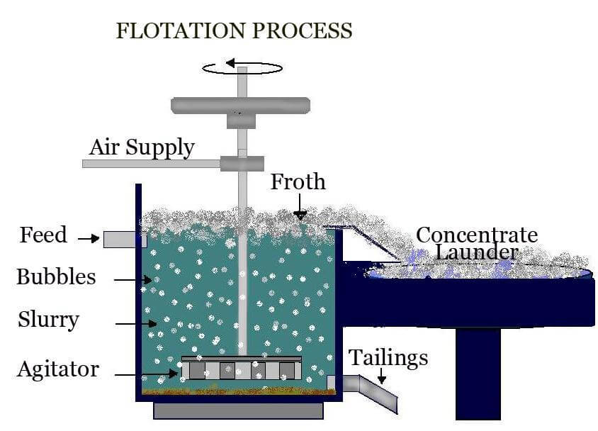
Susuzlandırma:
Cevher zenginleştirme tesislerinde konsantrenin istenilen nem miktarına ulaşılabilmesi için yapılan (katı + sıvı) ayırma işlemine susuzlandırma denir.

Eksraktif metalürji Ders notları Doç.Dr halil ARIK Kasım 2009 Flotasyon Flotasyon günümüzde kullanılan en yaygın cevher zenginleştirme metotlarından biridir. Bu yöntemle yeterli tane boyutuna getirilmiş düşük tenörlü cevherlerden, ekonomik olarak metal üretimi yapılabilecek tenörde konsantreler elde etmek mümkündür. Flotasyonla cevher zenginleştirmenin temel prensibi, ince öğütülmüş malzemeyi suyla karışım haline getirmek, ilave kimyasal maddelerle değerli ya da gangı (atık) yüzey kimyası açısından hidrofob (suyla ıslanmayan) veya hidrofil (suyla ıslanan) yapmak ve hidrofob ürünü pulp içinde yaratılan hava köpükleriyle yüzdürmektir. Yüzdürülecek cevherin tane boyutu minerallerin yoğunluk ve özelliklerine bağlıdır. Genellikle 0,20-0,04 mm civarında öğütülmüş cevherler başarıyla yüzdürülebilmektedirler.
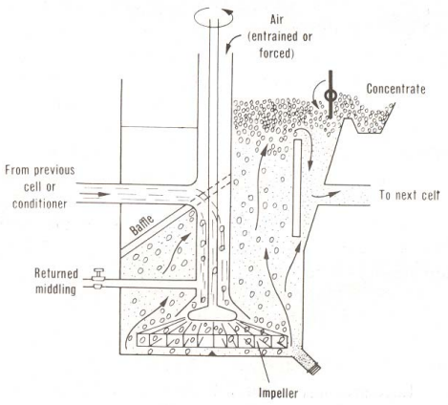
Flotasyon ünitesi

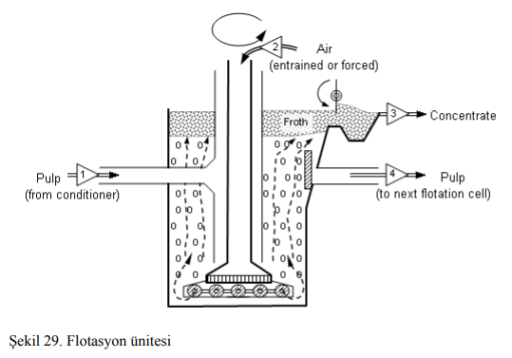
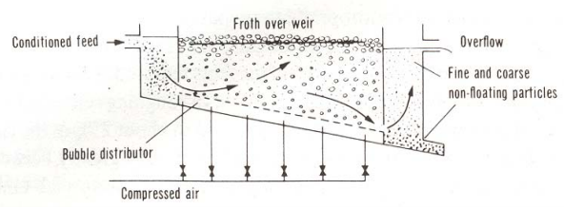
Şekil 16. Basınçlı Hava İle Çalışan Flotasyon Ünitesinin Basitleştirilmiş Hali.

Magnezit MgCO3 ---------------------> MgO + CO2 625 o C Kalker CaCO3 -----------------------> CaO + CO2 910 o C Dolomit Mg Ca (CO3)2 --------------> MgO + CaO + 2CO2 730 o C

KAYNAKÇA
- https://www.ktu.edu.tr/dosyalar/metalurji_07c44.pdf
- http://mme.deu.edu.tr/wp-content/uploads/2017/10/Kimyasal_Metalurji_2_Hafta.pdf
- https://akademiksunum.com/index.jsp?modul=document&folder=be78019974f7e0a7dedbb5c29b7331fdcaffa390
- https://muh.karabuk.edu.tr/cevre/doc/docs/sutasfiyesi_6__.pdf
- https://www.coursehero.com/file/57395549/stokes-kanunu-yl-düzenlemedocx/
- https://bilsenbesergil.blogspot.com/p/stokes-yasas-1851de-george-gabriel.html
- https://tr.wikipedia.org/wiki/Newton%27un_evrensel_k%C3%BCtle%C3%A7ekim_yasas%C4%B1

